23 апреля
450 лет со дня рождения
Уильяма Шекспира
(1564—1616),
английского поэта и драматурга

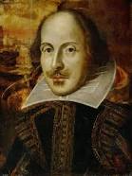
Уильям Шекспир (26 апреля 1564 года (крещение), Стратфорд-на-Эйвоне, Англия — 23 апреля 1616 года, там же) — английский поэт и драматург, считается величайшим англоязычным писателем и одним из лучших драматургов мира. Часто именуется национальным поэтом Англии. Дошедшие до нас работы, включая некоторые, написанные совместно с другими авторами, состоят из 38 пьес, 154 сонетов, 4 поэм и 3 эпитафии. Пьесы Шекспира переведены на все основные языки и ставятся чаще, чем произведения других драматургов.
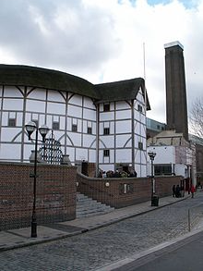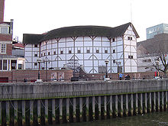
Воссозданный театр "Глобус", в котором работала труппа Шекспира

